28.08.2018

Reise in die Berufswelt
Bei der Berufsvorbereitenden Bildungsmaßnahme lernen die Teilnehmenden verschiedene Berufe kennen
Rummelsberg – Eine elfmonatige Reise in Richtung Zukunft: 37 Teilnehmerinnen und Teilnehmer haben am Montag ihre Berufsvorbereitende Bildungsmaßnahme (BvB) im Berufsbildungswerk Rummelsberg (BBW) begonnen. Sie wurden von Iris Thieme, Leiterin Integrations- und Sozialdienst, und Jochen Wiegand, Leiter Ausbildung, begrüßt. Jeder Jugendliche erhielt einen Boarding-Pass, als Zeichen dafür, dass er nun in das Arbeitsleben eingecheckt hat. „Es soll wie eine Weltreise sein, die viele verschiedene Stopps beinhaltet, um Neues zu entdecken“, sagte Iris Thieme.
„Ich hoffe, dass dieser Tag für Sie ein guter Beginn ist“, sagte Karin Scheuerlein von der Bundesagentur für Arbeit in Nürnberg zu den Teilnehmenden. Ziel ist es, nach Ende der BvB eine Ausbildung zu beginnen. Karin Scheuerlein betonte, dass die vielen Mitarbeitenden im BBW dabei jeden unterstützen.
Das BBW Rummelsberg bildet Jugendliche mit Unterstützungsbedarf in über 40 verschiedenen Berufen aus. Die Berufsvorbereitende Bildungsmaßnahme soll den jungen Leuten dabei helfen, den richtigen Beruf für sich zu finden. Jochen Wiegand sagte: „Wir wünschen uns, dass jeder von Ihnen aus unseren vielfältigen Lernfeldern einen passenden Beruf findet, an dem er Freude hat.“ Die Teilnehmenden der BvB schnuppern in verschiedene Berufsfelder hinein: Kaufmännische und IT-Berufe, den gewerblich-technischen Bereich sowie Dienstleistungen und Handwerk.
Neben den Jugendlichen, die sich auf die elfmonatige Reise der BvB machten, starteten auch 15 Jugendliche zu einem Kurztrip in die Eignungsabklärung und Arbeitserprobung. Dabei erkunden sie ihre Fähigkeiten und Interessen und entscheiden, welcher Beruf zu ihnen passt.
Alena Krieger ( 1.791 Zeichen)

Ansprechpartnerin
Claudia Kestler
Telefon 09128 50 2263
Mobil: 0151 41872872
E-Mail kestler.claudia@rummelsberger.net

Fotos und Bildunterschriften
(druckfähige Fotos finden Sie auf rummelsberger-diakonie.de/presse)
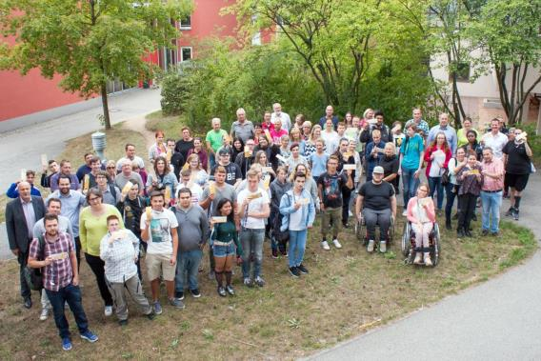
52 junge Menschen starteten am Montag im Berufsbildungswerk Rummelsberg ihre Reise in die Welt der Berufe. Bei der Berufsvorbereitenden Bildungsmaßnahme sowie in Kurzmaßnahmen entdecken sie verschiedene Berufe. Foto: Dorothea Mierowski

